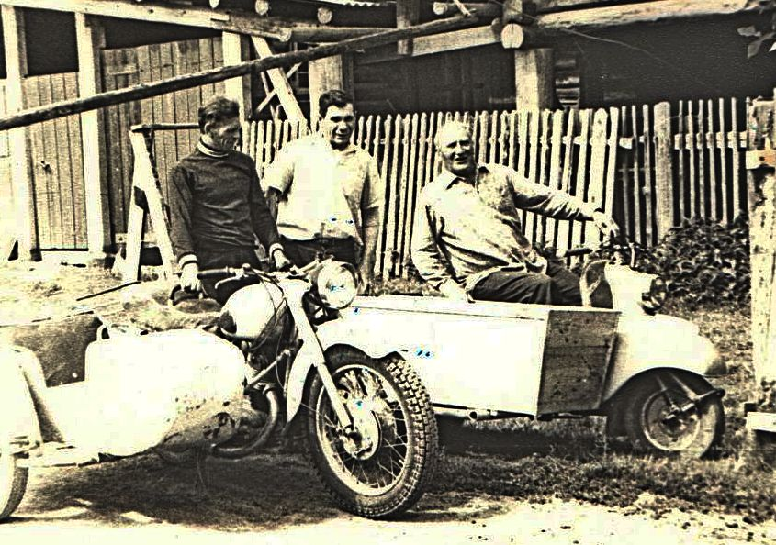
08-155 "Тула" Т-200 мотороллер с самодельным боковым грузовым прицепом гп 120 кг, мест 2, эксплуатационный вес 230 кг, 8 лс, 60 км/час, Тульский машиностроительный завод г. Тула, 1957-61 г.

Вопрос о начале производства мотороллеров в стране был решен на высшем правительственном уровне: соответствующее Постановление Совмина СССР вышло 19 июня 1956-го. В Европе в это время сформировались две школы мотороллеростроения. Первая – итальянская, где типичным представителем стала компания Piaggio с моделью Vespa. Ее стиль можно определить как легкий и экономичный. Вторая школа – немецкая. Для нее стали характерными увеличенный рабочий объем двигателя в сочетании с повышенным комфортом для водителя. Яркий ее представитель – Goggo-Roller фирмы Hans Glas GmbH из города Dingolfing. Именно эти две модели – 150-кубовая Vespa и 200-кубовый Goggo-Roller TA55(по некоторым данным TA200) – были закуплены Советским Союзом в качестве образцов для налаживания производства аналогичных машин. И уже 7 июля 1956 года приказом Миноборонпрома «Веспу» поручили осваивать Вятско-Полянскому машиностроительному заводу «Молот» в Кировской области, а «Гогго-Роллер» – Тульскому машиностроительному заводу имени Рябикова. Причем от обоих заводов потребовали выдать первые партии серийных мотороллеров уже до конца текущего года!
Предстояло не просто наладить производство, а разработать с нуля еще и всю конструкторскую документацию. Дело шло очень трудно и с задержками. В результате первые 5 опытных образцов нового советского мотороллера класса «Люкс» сошли с конвейера 24 января 1957 года. А 27 апреля 1957 года с конвейера Тульского машиностроительного завода официально сошел первый мотороллер Тула Т-200. В том же году для внутризаводских перевозок на шасси Т-200 была создана и грузовая модель, которая после соответствующих испытаний была рекомендована к серийному выпуску.
Основу конструкции Т-200 представляла рама, на которую надевалась оболочка штампованного кузова. Соединенные вместе, они образовывали достаточно прочную несущую конструкцию. К передней части рамы приваривалась рулевая пустотелая колонка, сквозь нее проходила труба, в нижней части которой крепилась рычажная подвеска переднего колеса, а в верхней – руль. Ось управляемого колеса держалась на рычаге подвески, при подрессоривании которой растягивались две пружины, а колебания гасились с помощью гидравлического амортизатора. Задняя подвеска была устроена аналогичным образом, однако пружины в ней сжимались, и использовались два таких же амортизатора. Двигатель и коробку перемены передач объединили в одном блоке, цепь трансмиссии на ведущее колесо поместили в герметический корпус, выполнявший функцию маятника задней подвески.
Тула имела 8-сильный двигатель рабочим объемом 199 см3, 4-ступенчатую коробку передач в одном блоке с мотором, цепной привод заднего колеса, 10-дюймовые колеса, вилку толкающего типа передней подвески. Вес -155 кг, максимальная скорость - 80 км/час, расход топлива при движении со скоростью 45-50км/ч на 100 км – не более 3,4 литра. Емкость топливного бака 11 литров + 0,5 резерв, допускалось использование бензина А-66. Так же она имела принудительное воздушное охлаждение, электрозапуск вместо кик стартера и однотрубные амортизаторы, в то время практически не применявшиеся даже на мотоциклах.
На приборной панели находился спидометр, центральный переключатель (служит для включения света и объединен вместе с замком зажигания), индикатор включенной передачи, индикатор нейтральной передачи (зеленый глазок) и индикатор заряда аккумулятора (красный глазок), а под панелью находился крючок для сумок. В ногах слева располагалась педаль переключения передач, а справа - педаль заднего тормоза.
Необычный заказ был получен заводом в конце 50-х годов: изготовить партию мототакси для ВДНХ. Конструкторская документация разработана совместно с ЦКЭБ, и в 1960 году партия из 50 мототакси Т-200Т поступила к заказчику. Эти машины имели пристыкованный к задней части легкового мотороллера открытый двухместный кузов довольно простой конструкции, с двумя передними управляемыми колесами.
После начала выпуска мотороллеров Тула-200, на завод посыпались запросы создать версию мотороллера с коляской. И такая была создана. Но массового выпуска таких колясок организовать не получилось. Поэтому в 1961 году Тульский завод выпустил менее 100 шт. (по некоторым данным 98 или 94 шт.) модернизированных мотороллеров Тула-200К с коляской БП-58 от Иж-56. Производство боковых прицепов было организовано на Вятско-Полянском машиностроительном заводе в 1955 г. Увы, динамика потяжелевшего аппарата оказалась недостаточной даже для 60-х годов (максимальная скорость 60 км/ч), а расход топлива вырос драматически. Тем не менее завод заваливали письмами с просьбой возобновить производство, так что конструкторы даже разработали комплект чертежей (опубликованных в журнале «За рулем») для самостоятельной постройки.
Эти чертежи с многочисленными изменениями в целях приспособления к собственным потребностям и возможностям использовали многие умельцы для изготовления боковых грузовых прицепов. При этом рама и крыло коляски были оригинальными. В сам мотороллер вносилось множество изменений, начиная от передней вилки, измененным передаточным отношением главной передачи, усиленной двумя трубчатыми стяжками рамой и заканчивая наличием специального кожуха цепи. Грузовая коляска расширяла сферу применения мотороллера, но делала его сложнее в управлении. Коляска имеет общий вес 60-70 кг и имела грузоподъёмность в пределах 100-130 кг.
